Latviešu “Virtuozi” izstāda darbus Mariborā, Slovēnijā
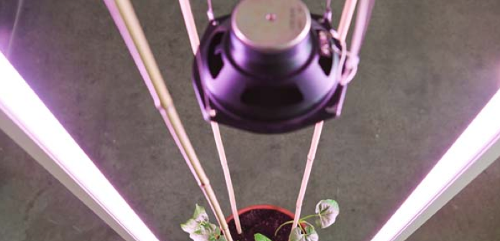
“Runā ar mani” instalācija; Foto: Mārtiņš Ratniks

Šonedēļ izstādes “Virtuozi – daudzzinātņu mākslas platformas” mākslinieki devās uz Mariboru, Slovēniju, kur KIBLA galerijā izstādīs cilvēku un dabas mijiedarbībai un nākotnes ilgtspējai veltītus mākslas darbus. “Runā ar mani” ir pētījums par cilvēku un augu komunikāciju, darbs “aKa” eksperimentē ar dabas parādībām, piedāvājot utopiskus risinājumus to izmantošanai sadzīvē, savukārt "Privātā atmosfēra" aicina katru pasaules iedzīvotāju veidot savu privāto Zemes atmosfēru.

Izstāde iezīmē starptautiskā sadarbības projekta “Soft Control” noslēgumu. Šī projekta ietvaros pagājušajā nedēļā notikušā simpozija “Virtuozi – daudzzinātņu mākslas platforma” laikā norisinājās slovēņu mākslinieču Majas Smrekaras un Monikas Pocrnijičas radošās darbnīcas. Slovēņu mākslinieces simpozija ietvaros vadīja radošās darbnīcas, veltītas mūzikas instrumentu izgatavošanai un biotehnoloģijām.

“Runā ar mani” ir RIXC mākslinieku Rasas Šmites un Raita Šmita instalāciju sērija, kas tapusi sadarbībā ar mākslinieku Mārtiņu Ratniku. Darbs ir pētījums par cilvēku un augu komunikāciju, kas īpaši tiecas izzināt attiecības starp dabu un cilvēkiem, bioloģiju un tehnoloģijām, bioloģiskajiem un sociālajiem procesiem. Pētījums sākās ar jautājumu – “Vai augi aug labāk, garāki un skaistāki, ja cilvēki ar tiem runā?”. Mariborā tiks izstādīta šī darba video versija, atspoguļojot 13 183 vēstījumus, kas tika saņemti projekta “Runā ar mani” divu gadu norises laikā, kurā instalācijas bija uzstādītas piecās vietās ar tiešsaistes interfeisu trijās dažādās valodās – angļu, vācu un latviešu.

Riharda Vītola darba “aKa” ir unikāla metode kā ikdienā cilvēki varēs iegūt dzeramo ūdeni. Tuvāko divu desmitgažu laikā uz sauszemes pieejamais dzeramais ūdens vairs nebūs pieejams uzturā, tādēļ cilvēki nākotnē jau laicīgi būs sākuši vākt datus par sava īpašuma debesu blīvumu. Jo lielāks debesu blīvums, jo dārgāks īpašums. Tas noved pie jauna veida tautsaimniecības – mākoņkopības. Vītols paredz ka nākotnē cilvēki kops balonu fermas.

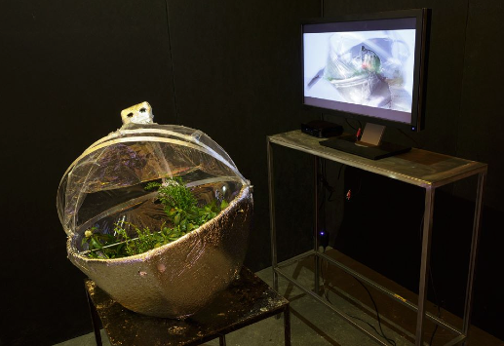
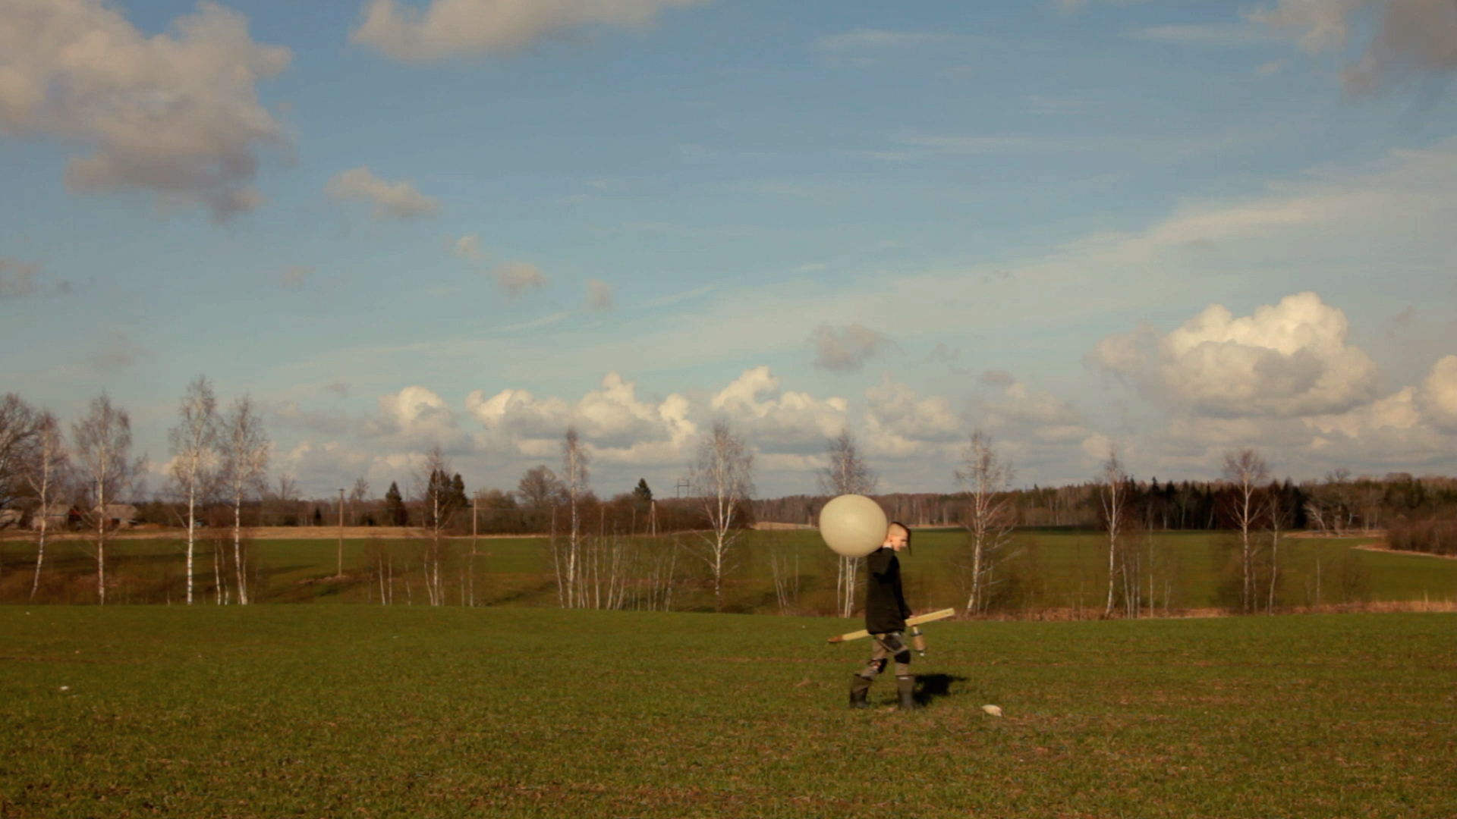
Paulas Vītolas darbs “Privātā atmosfēra” aicina pasargāt sevi no draudiem, kas sastopami mūs kopējā – Zemes – atmosfērā, lietojot katram savējo. To nodrošina īpašu auguaudzēšana noslēgtā vidē – ķiverē, kuru nedrīkst noņemt nost. Lai nodrošinātu cilvēku savstarpējo komunikāciju un orientēšanos apkārtējā vidē, nepieciešamie maņu un saziņas orgāni tiek pastiprināti ar tehnoloģiju palīdzību. Tehnoloģijas nodrošina iespēju uztveri kontrolēt, tādējādi saskarsme ar apkārtējiem cilvēkiem ir izvēles iespēja, nevis apstākļu spiesta.
(No kreisās) Paulas Vītolas “Privātā atmosfēra”, foto: Andrejs Strokins; (No labās) Riharda Vītola “aKa”, foto: Paula Vītola
Riharda Vītola un Paulas Vītolas darbi pirmo reizi bija skatāmi izstādē “Virtuozi – daudzzinātņu mākslas platforma”, kas no 2015. gada 16. aprīļā līdz 17. maijam bija skatāma RIXC Galerijā. Izstādes idejas pamatā bija angļu satīriķa Tomasa Šadvella (Thomas Shadwell) komēdija "Virtuozi" (1676), kuras centrā ir virtuozs par kura prototipu tiek uzskatīts organisma audu šūnu atklājējs, dabas filozofs Roberts Huks (Robert Hooke). Darbi veidoti kā subjektīvi pētījumi par māksliniekiem nozīmīgām tēmām – dažādiem dabas procesiem un parādībām, enerģiju un ilgtspēju, skaņas fizikālajām un akustiskajām īpašībām, elektrību un komunikācijas medijiem, izmantojot gan jaunākās tehnoloģijas gan arī eksperimentējot ar jau sen aizmirstām.

Jauno mediju kultūras centrs RIXC, Maskavas ielā 10, Spīķeros, Rīgā.
Kontakti: rixc@rixc.lv, 67228478 (RIXC birojs), 26546776 (Rasa Šmite),
Sekojiet RIXC jaunumiem jaunajā mājas lapā – http://rixc.org vai http://facebook.com/rixcriga

